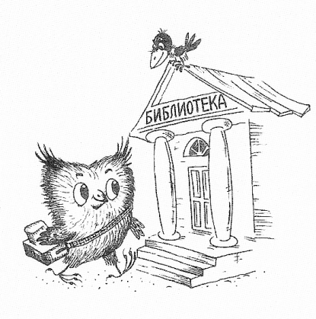

Методический калейдоскоп
Выпуск 11

В копилку Нового года

В 2018 году исполняется:
85 лет издательству «Детская литература» (сентябрь 1933 г.)
85 лет с начала выпуска серии «Жизнь замечательных людей» (январь 1933 г.)
185 лет со дня рождения английского писателя Джеймса Гринвуда (1833-1929)
125 лет со дня рождения художника-иллюстратора Владимира Алексеевича Милашевского (1893-1976)
140 лет со дня рождения художника-иллюстратора Сергея Васильевича Чехонина (1878-1936)
Книги – юбиляры 2018 года:
160 лет – С. Т. Аксаков «Аленький цветочек» (1858)
180 лет – Х. К. Андерсен «Стойкий оловянный солдатик» (1838)
95лет – В. К. Арсеньев «Дерсу Узала» (1923)
90 лет – А. Р. Беляев «Человек-амфибия» (1928)
90 лет – В. В. Бианки «Лесная газета» (1928)
100 лет – А. А. Блок «Скифы» (1918)
95 лет – П. А. Бляхин «Красные дъяволята» (1923)
150 лет – Ж. Верн «Дети капитана Гранта» (1868)
210 лет – И. В. Гёте «Фауст» (1808)
105 лет – М. Горький «Сказки об Италии» (1913)
95 лет – А. С. Грин «Алые паруса» (1923)
170 лет – Ф. М. Достоевский «Белые ночи» (1848)
105 лет – С. А. Есенин «Берёза» («Белая берёза под моим окном…») (1913)
85 лет – Л. А. Кассиль «Кондуит и Швамбрания» (1933)
90 лет – Э. Кёстнер «Эмиль и сыщики» (1928)
135 лет – К. Коллоди «Приключения Пиноккио. История одной марионетки» (1883)
115 лет – Р. А. Кудашева «В лесу родилась ёлочка» (1903)
315 лет – Л. Магницкий «Арифметика, сиречь наука числительная» (1703)
140 лет – Г. Мало «Без семьи» (1878)
95 лет – С. Я. Маршак «О глупом мышонке» (1923), «Детки в клетке» (1923)
90 лет – В. В. Маяковский «Кем быть?» (1928)
110 лет – М. Метерлинк «Синяя Птица» (1908)
90 лет – Ю. К. Олеша «Три толстяка» (1928)
145 лет – А. Н. Островский «Снегурочка» (1873)
185 лет – А. С. Пушкин «Евгений Онегин» (20-21 марта 1833 г. вышло в свет первое полное издание романа)
190 лет – А. С. Пушкин «Полтава» (1828)
70 лет – А. Н. Рыбаков «Кортик» (1948)
75 лет – А. де Сент-Экзюпери «Маленький принц» (1943)
95 лет – Д. А. Фурманов «Чапаев» (1923)
95 лет – К. И. Чуковский «Мойдодыр» (1923), «Муха-Цокотуха» (1923), «Тараканище» (1923)
945 лет – Первый «Изборник Святослава» (1073)

Новогоднее и рождественское чтение для детей
Алдашев М. «Рождество»
Бородицкая М. «Новогодняя книжка»
Воронцова А. «Самая чудесная ёлка»
Георгиев С. «Я спас деда Мороза»
Голявкин В. «Мы играем в Антарктиду»
Гусева Л. «Посох»
«Два Мороза». Русская народная сказка в пересказе М. Михайлова
«Двенадцать месяцев». Словацкая сказка
Дейл А. «Новогодние приключения»
Драгунский В. «Заколдованная буква», «Мой знакомый медведь»
Дружинина М. «Весёлый Снеговик»
Жвалевский А., Пастернак Е. «Правдивая история Деда Мороза»
Жуков И. «Друг детей»
Зощенко М. «Ёлка»
Козлов С.Г. «Как Ослик, Ёжик и Медвежонок встречали Новый год», «Новогодняя сказка», «Как Львёнок, Черепаха и Бегемот встречали Новый год», «Поросёнок в колючей шубке»
Комзалова Т. Сказка «Новогодний почтальон»
Купманс Л. «Маленькая Ёлочка»
Курляндский А.Е. «С Новым годом, Кеша!»
Москвина М., Седов С. «Как Дед Мороз на свет появился»
Носов Н. «Бенгальские огни»
Нурдквист С. «Рождественская каша», «Рождество в домике Петсона», «Механический Дед Мороз»
Одоевский В. «Мороз Иванович», «Новогодние сказки» «Олени Санта Клауса»
Орлова П. «Сказка о Ёлочке и её друзьях»
Поортфлит Р. «Рождество гномов»
Ракитина Е. «Приключения новогодних игрушек», «Страна новогодних игрушек», «Дождик, который поверил в себя»
«Снегурочка» Русская народная сказка
Степанов В. «Серебряный ключик», «Угощение для медведя»
Толстой А.Н. (в обработке) «Морозко»
Усачёв А. «Олимпийская деревня Дедморозовка», «Чудеса в Дедморозово», «Школа снеговиков»
Усачёва С. «Самое дорогое», «Рождественская сказка»
Черкасова Т. «Ах, какая Ёлочка!»
Шварц Е.Л. «Два брата»
Штонер А., Уилсон Г. «Маленький Дед Мороз едет в город»
Щерба Н. «Настоящее новогоднее волшебство»

Вопросы Новогодней викторины:
1.Самый главный дед на новогоднем празднике (Мороз)
2. Прозвище Деда Мороза (Красный нос)
3. Город в котором находится резиденция Деда Мороза в России(Великий Устюг)
4. Жезл Деда Мороза (посох)
5. Хранилище подарков Деда Мороза (Мешок)
6. Внучка Деда Мороза (Снегурочка)
7. Часть света, где возник обычай встречать новый год у ёлки (Европа)
8. Обязательный атрибут новогоднего праздника (Ёлка)
9. Придание ёлке новогоднего вида (украшения)
10. Нити фонариков на новогодней ёлке (гирлянда)
11. Блестящая новогодняя лента (мишура)
12. Длинная узкая лента из цветной бумаги, которую бросают друг в друга на новогоднем празднике. (Серпантин.)
13. Разноцветные бумажные кружочки, которым осыпают друг друга на новогоднем празднике. (Конфетти.)
14. Взлетающие в воздух цветные декоративные огни. (Фейерверк.)
15. Цепь взявшихся за руки детей и взрослых, которые с песнями ходят вокруг новогодней елки. (Хоровод.)
16. Холодное сладкое лакомство, которое похоже на снег. (Мороженое.)
17. Последний день декабря по отношению к Новому году. (Канун.)
18. Ветка новогодней ели. (Лапа.)
19. Их принято дарить на Новый год. (Подарки.)
20. Игрушка, которая, разрываясь от удара, издает резкий звук и выбрасывает конфетти. (Хлопушка.)
21. Костюмированный бал в новогоднюю ночь. (Маскарад.)
22. Как в сказках называют Деда Мороза? (Морозко)
23.Мы с вами живем в городе, а где можно приобрести новогоднюю красавицу, а точнее елку? ( на елочном базаре)
24. Кого мы с вами лепим из снега? (снеговика)
25. Как называется головной убор снеговика? (ведро)
26. На чем ездит Дед Мороз? ( на тройке лошадей)
27. Что делают взрослые и дети вокруг елки? (водят хоровод)
28. Чего больше всего вы ждете в новогоднюю ночь? (подарков)
29. Весна наступает, она с крыши свисает? (сосулька)
30. Назовите друзей Деда Мороза и Снегурочки? (снеговик, баба снежная)
31. В России его называют Дед Мороз, а как называют его в Америке?( Санта Клаус)
32. Где находит детвора подарки от Деда Мороза? ( под елкой)
33. Как называется город, где обитает российский Дед Мороз? (Великий Устюг)
34. Почему именно три лошади в карете Деда Мороза, что они символизируют? (названия зимних месяцев)
35. Деда Мороза возят лошади, а кто возит Санта Клауса? (олени)
36. Самая известная новогодняя песенка? (В лесу родилась елочка…)
37. В чем отличие Деда Мороза и Санта Клауса? (Дед Мороз носит шубу, Санта Клаус брючный костюм)
38. Что нужно делать под бой курантов? (загадать желание)
39. Ею украшают верхушку елки? (звезда)
40. Два сказочных героя: синий нос и красный нос? Как называется сказка? (Два Мороза)
41. Назовите сказки, где героем является Дед Мороз? (Морозко, Два Мороза, Мороз Иванович, Дед Мороз и серый волк и другие)
42. Как называют королеву, у которой сердце – кусок льда? (Снежная Королева)
43. Когда Дед Мороз празднует свой день рождения? (18 ноября)
44. Какой праздник, наступает после Нового года? (Рождество)

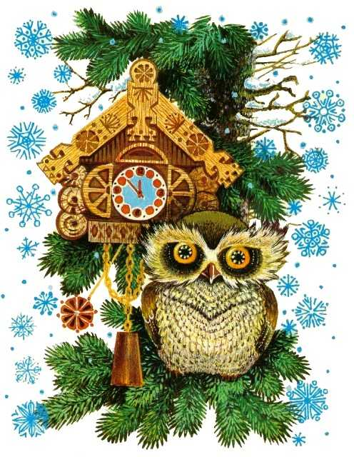

Центральная детская библиотека
2017 год

